# Documento de Entrega

Contenido

Documento de Entrega 1

Pruebas Funcionales 1

Script Base de datos 9

Repositodio Git 9

Documentacion de instalación: 9

## Pruebas Funcionales

Se crea api para el registro de empleados con las siguientes funcionalidades: con su correspondiente evidencia de funcionamiento

**ApiEmpleados**

**1.0**

**OAS 3.0**

<https://localhost:7180/swagger/v1/swagger.json>

**Empleados**

**POST**

**/Empleados/CrearEmpleado**

Evidencia de creación

Ver listar empleados

**PUT**

**/Empleados/ActualizarEmpleado**

Evidencia de Actualizacion

Ver listar empleados

**DELETE**

**/Empleados/EliminarEmpleado**

Evidencia de eliminación

**GET**

**/Empleados/ListarEmpleados**

### En esta imagen podemos evidenciar el listado de los empleados La creación y actualización de los mismos

**Listas**

**GET**

**/Listas/EstadosCiviles**

**GET**

**/Listas/TiposDocumento**

## Script Base de datos



## Repositodio Git

Esta es la url del repositorio en git:

https://github.com/Nico52105/PruebaEmpleados

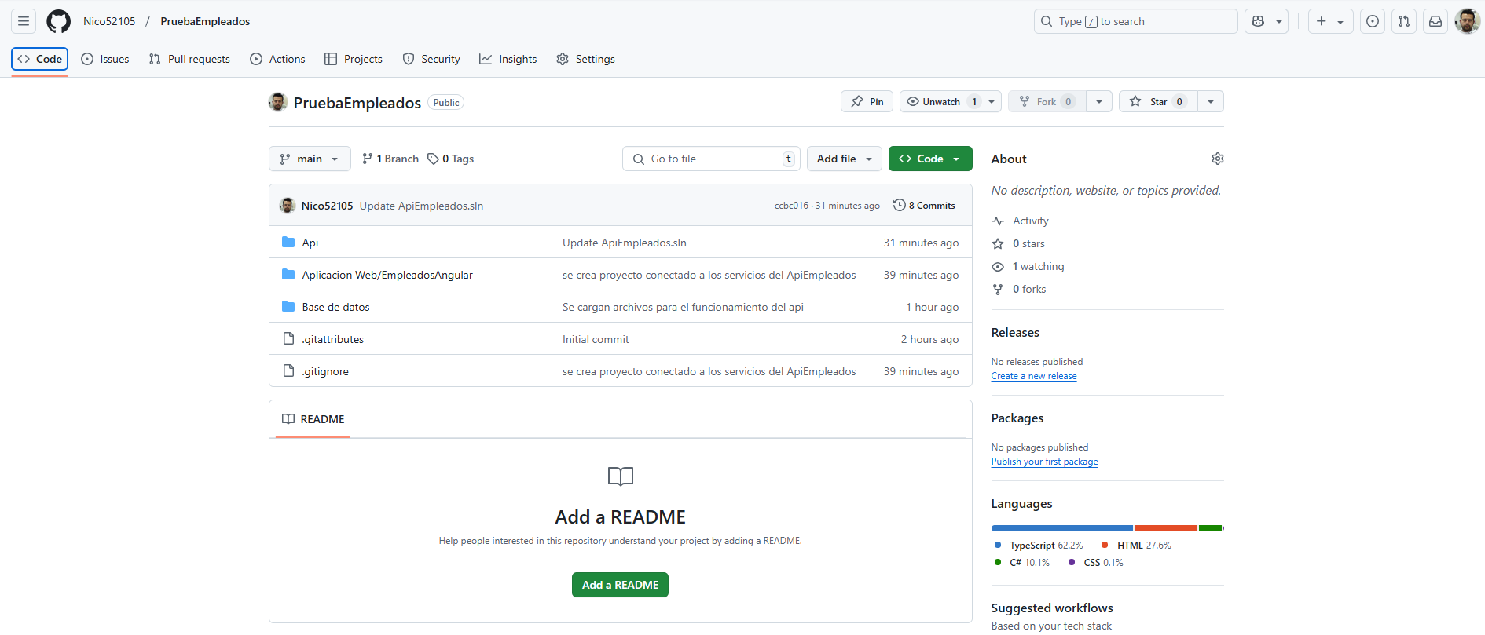

## Documentacion de instalación:

## Clonar repositorio de git

Debemos clonar el siguiente repositorio de git:  
https://github.com/Nico52105/PruebaEmpleados

## Instalación base de datos

Debemos tener instalado sql server

Para crear la base de datos requerida debemos ejecutar el siguiente script



O lo podemos encontrar en la siguiente url:  
https://github.com/Nico52105/PruebaEmpleados/blob/main/Base%20de%20datos/Empleados.sql

## Instalación Api

Debemos tener instalado .net framework 8

Para poder iniciar el api debemos buscarla en la carpeta Api/**ApiEmpleados** de donde clonamos el proyecto y ejecutar el archivo ApiEmpleados.sln

Ejemplo:

## Instalación sitio Angular

Debemos instalar nodejs,npm